Burgenland radelt - und [Name der Gemeinde] radelt mit!

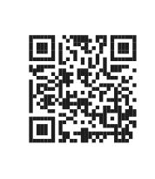
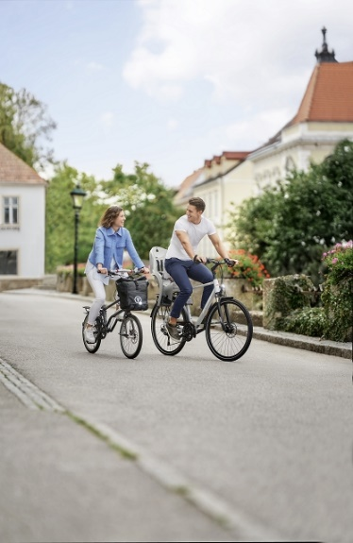
Am 20. März startet „Burgenland radelt“ und [Name der Gemeinde] ist dabei. Radeln macht Freude, fördert die Gesundheit, belebt unsere Gemeinde und ist gut fürs Klima. Wir laden Sie ein, fleißig mitzuradeln und für [Name der Gemeinde] Radkilometer zu sammeln! Wer sich registriert und bis 30. September mindestens 100 Kilometer radelt, kann tolle Preise gewinnen! Radeln Sie sich fit und machen Sie mit, wenn ganz Burgenland radelt! Kilometer können auf der Website oder über die „NEUE Österreich radelt App“ eingetragen werden. Info und Anmeldung: https://burgenland.radelt.at
Hier geht’s zur neuen „Österreich radelt App“:

Alternative Textbausteine:
Treten Sie fleißig in die Pedale und sammeln Sie Radkilometer für [Name der Gemeinde]. Jede/r kann kostenlos teilnehmen. Zwischendurch und am Ende gibt es viele tolle Preise zu gewinnen! Es sind keine sportlichen Höchstleistungen nötig! Jede Radfahrt zählt, egal ob zur Arbeit, zum Einkauf oder zum Sportplatz!
Neugierig geworden?
Dann machen Sie mit bei „Burgenland radelt“, der Fahrradaktion für Alltagsradler:innen und die, die es noch werden möchten!.
Und so einfach geht´s
- Anmeldung auf burgenland.radelt.at oder in der Österreich radelt App
- Mit Eingabe der PLZ im Profil, wird man automatisch unserer Gemeinde zugeordnet
- Radeln und Kilometer zählen - alle mit dem Rad zurückgelegten Kilometer werden gezählt
- Kilometerzahl direkt im Internet oder in der „Österreich radelt App“ eintragen oder mittracken. Das können Sie täglich, monatlich oder am Ende der Aktion machen.
Auch ohne Internet/Smartphone kann man mit Fahrtenbüchern mitmachen: diese finden Sie im Folder oder im Gemeindeamt oder online unter https://burgenland.radelt.at/downloads
- Tolle Preise gewinnen
Ansprechpartner/in in der Gemeinde:
Max Mustermann; E-Mail; Telefon

